骨子 なぜ戒律は形骸化したのか－コンプライアンスへの教訓
2018年4月30日 小林
戒律形骸化の現状
- 現代の僧侶（出家者）は、女犯（妻帯）・肉食・飲酒は当たり前、各宗派の教団が破戒として処分（僧侶資格の剥奪など）を課したことなど聞いたことがない。（なお、ここでは在家信者の戒律は取り上げない。）
- 殺人や窃盗など犯罪行為の禁止を定めた戒律があるが、現代の僧侶は戒律を意識して犯罪をしないわけではなく、常識的な善悪判断で犯罪をしないだけ。戒律が有効に機能しているわけではない。
- 阿満利麿「人はなぜ宗教を必要とするのか」（ちくま新書、1999年11月）は、現在の日本仏教は南伝仏教にくらべると破戒というよりも無戒といったほうが適切な状況にある、といっている。

なぜ戒律は形骸化したのか
- 原始宗教者としての「聖」の存在
阿満利麿「仏教と日本人」（ちくま新書、2007年5月）、五来重「日本仏教と庶民信仰」（大法輪閣、2014年6月）、島薗進「日本仏教の社会倫理 「正法」理念から考える」（岩波現代全書、2013年9月）
- 日本への仏教伝来は、西暦538年、ちなみに、聖徳太子誕生は574年。
- 仏教伝来以前にも、わが国では土着の宗教がおこなわれており（富士山等を信仰の対象とする山岳信仰など）、その宗教の担い手として聖（山伏、修験者）という存在があった。聖は山野をかけ巡りながら修行し、その修行期間以外は一般庶民として暮らしていた。したがって、妻帯は普通のことであり、肉食飲酒もした。
- 聖は日本全国をかけ巡って修行することから、仏教寺院は、聖に仏教の普及を担わせた（外注）。
- 後には、聖は仏教の各宗派に所属するようになった（外注先を吸収合併）。
- つまり、妻帯や肉食飲酒する聖がお寺の「お坊さん」になった。これが戒律形骸化の素地としてあった。
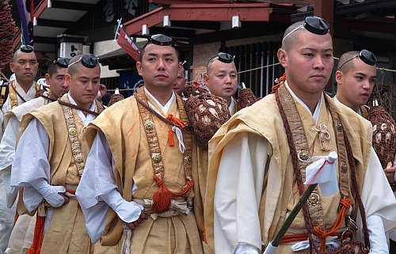◀聖、山伏、修験者

- 僧尼令と私度僧
五来重「日本仏教と庶民信仰」（大法輪閣、2014年6月）、中村生雄「肉食妻帯考」（青土社、2011年12月）
- 仏教伝来から200年以上のち、757年制定の養老律令の中に僧尼令という形で「僧侶統制法」というべき法律が朝廷により制定された。（僧尼令:http://www.sol.dti.ne.jp/hiromi/kansei/yoro07.html）
- 僧尼令（27条）の内容は、(1)僧侶（尼僧を含む）になるには朝廷の認可必要、認可を得ずして僧侶になること（私度僧）禁止、(2)戒律違反をした僧侶への罰則規定、が定められていた。正式に僧侶になれば、僧尼令が適用された。
- ここでボタンのかけ違いが生じた。私度僧という存在である。行基（668-749年）のもとには、多くの私度僧が集まったといわれている。私度僧は、朝廷の認可を得ていないため、正式な僧侶ではないが、仏教を信仰し、実践し、広めようとする宗教者であり、この意味で正式な僧侶と変わりはなかった（空海も若いころは私度僧）。しかしながら、正式な僧侶ではないため、僧尼令の適用はない。つまり、戒律違反しても罰則規定の適用はない。ここに戒律形骸化のもう一つの遠因があったようである。

- 僧尼令と僧伽
佐藤正英「日本倫理思想史」（東大出版会、2003年3月）
- もう一つボタンのかけ違いがあった。戒律とは、僧侶という出家者が家族から離れて、師のもとで集団で共同生活するうえでのさまざまな決まりごとである。この僧侶の集団を僧伽というが、本来は僧伽が成立してはじめて集団生活のルールとしての戒律が適用されることになる。
- ところが、朝廷の認可を得て僧侶になるという制度のもとでは、僧侶は朝廷の統制に服することになる。実際、僧侶の認可証は朝廷からもらい、国家公務員的な地位を得る。つまり、政府から公務員任官辞令をもらうようなもの。僧侶は朝廷にたいして帰属意識を持つようになり、その分、僧侶集団への帰属意識は薄まった。
- インド初期の僧伽は、カースト制社会から離れてブッダのもとに集まってできた集団である。日本の半公務員的な認可制僧侶はかなり真逆な存在か。
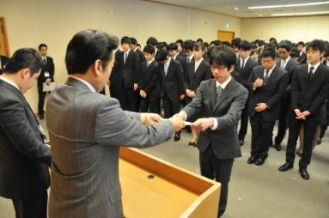◀公務員の辞令交付式。これで帰属意識が刷り込まれる。
- これでは、僧伽という「師のもとに僧侶が集まり共同生活するための集団」が成立しにくかった。
- 僧侶は当然、戒律は僧伽における共同生活のためのルールであることを知っていたはずである。つまり、僧伽という戒律が適用される基盤が存在しないのである。このような状況では、戒律を軽視する意識が生まれやすかったのではないだろうか。

- 鑑真と最澄
吉村均「神と仏の倫理思想－日本仏教を読み直す」（北樹出版、2009年6月）、山折哲雄「最澄「万人成仏」への道」（収録『仏教伝来[日本編]』、プレジデント社、1992年11月）、前掲阿満「仏教と日本人」、および唐招提寺パンフレット
- 鑑真（688-763年）は、日本からの招請に応じて五度の渡航に失敗したにもかかわらず、六度目でついに成功し（754年）、戒律制度を日本にもたらした。鑑真は律匠と称えられるほどの戒律講義の第一人者であった（戒律は条文になっており、法律と同様に解釈が学問となっていた）。鑑真は、はじめ奈良の東大寺で授戒（戒律講義・遵守誓約）をおこなっていたが、のち唐招提寺が建立（759年）されてからは、そこに設けられた戒壇において授戒をおこなった。
- ここでもボタンのかけ違いがあった。鑑真のもたらした戒律は南伝仏教の戒律（具足戒＝出家僧にのみ適用される戒律）であった。聖という半僧半俗の宗教者や私度僧という非公認の僧侶の存在により、戒律の適用基盤がおびやかされている状況において、鑑真は正式な出家僧にのみ適用される戒律をもたらしたのである。結果論ではあるが、鑑真のもたらした戒律は日本に根付くことはなかった。
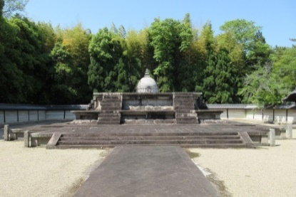◀唐招提寺の戒壇（建物は失われている）
- ちなみに、唐招提寺の戒壇は、「中世に廃され、その後再興されたものの火災により建物は失われ」、現在は石積みの壇が残されているだけである。まさに、戒律が根づかなかった象徴のようである。
- 鑑真のもたらした戒律が日本の状況に適さなかったことは、最澄（766-822年）による大乗菩薩戒での授戒の提唱につながっていく。大乗菩薩戒は、十重禁と四十八軽戒（計58戒）から成るものであり、具足戒が250戒（尼僧については348戒）であるのに比べ大幅に簡略化されている。最澄開基の比叡山延暦寺では、大乗菩薩戒による授戒がおこなわれた(818年)。
- 鑑真は、国家プロジェクトとして招請され、唐招提寺という大規模寺院も作ってもらったにもかかわらず、約60年後には最澄は鑑真の実績を全否定するようなことを公然とおこなった。（最澄おそるべし）
- この最澄による戒律の「緩和」の意味は、大きかったと思う。鑑真のもたらした瑣末な250もの戒律を守らなくてもよいということを権威ある高僧が認めたのである。大乗菩薩戒による初めての授戒(818年)の四年後には、大乗菩薩戒による授戒は、天皇が公認（勅許）した。58の戒律のみ守ればよいことが公認されたのである。これは、戒律形骸化の実質的な第一歩になったのではないだろうか。
- ちなみに、戦国時代の比叡山延暦寺では、僧侶の女犯や高利貸しがなかば公然化し、これが一因となって織田信長の延暦寺焼き討ち（1571年）になった。

- 親鸞による肯定的破戒
山折哲雄「法然と親鸞」（中央公論新社、2011年）、山折哲雄「悪と往生－親鸞を裏切る『歎異抄』」（中公新書、2000年1月）、小坂国継「倫理と宗教の相克」（ミネルヴァ書房、2009年10月）、前掲阿満「仏教と日本人」、および前掲阿満「人はなぜ宗教を必要とするのか」
- 親鸞（1173-1263年）は、二十年ものあいだ比叡山延暦寺において修業した。この二十年間、親鸞は当然、大乗菩薩戒を守って僧侶としての生活をしたはずである。瑣末な250戒ではなく、大乗菩薩戒の58戒のみ守って。最澄により緩和された戒律を身をもって体験したのである。
- 親鸞は、延暦寺での修業ののち、法然（1133-1212年）に弟子入りし、その影響をうけ僧侶として公然と妻帯したが（29-34歳までに）、この破戒は、肯定的な破戒であったと考えられている。
- 妻帯するにあたり、親鸞は悩んだすえに、それが正しいと結論を出したのであろう（肯定的な破戒）。
- これは、大胆な戒律の緩和を自らの行為をもって宣言したということ。最澄がおこなった戒律の緩和路線の延長線上での出来事と見てよいのではないか。
- 親鸞のこの肯定的な破戒の思想は、法然・親鸞によって唱えられた悪人正機説にも見られる。「善人なおもて往生をとぐ、いわんや悪人をや」（歎異抄）。ここで言われている「悪人」は、煩悩に負けてしまう弱い人間（凡夫）のことである。人間の弱さを否定的にとらえ、それを乗り越えるべく修行しろ、ではなく、人間の弱さを肯定的にとらえ、弱くてよい、弱いからこそ阿弥陀如来にすべてを託しなさい、という他力本願の考え方である。
- この親鸞の戒律にたいする姿勢は、その当時の人びとやそれ以降の人びとに大きな影響を与えたはずである。多くの人びとは、「戒律は守らなくてよい」という単純なメッセージとして受け取り、あるいはそこまでいかなくても、「戒律も絶対的なものではなく、時と場合によっては破戒も許される」というメッセージとして受け取ったことであろう。
- 「親鸞聖人でさえ戒律を守らなかった」のであれば、一般庶民として生活している在家信者にとってはなおさら、戒律の規範性は急速に弱まっていったのではないだろうか。ちなみに、浄土真宗の現在の信者数は792万人であり（文化庁平成28年度「宗教年鑑」）、日本最大の宗派となっている。
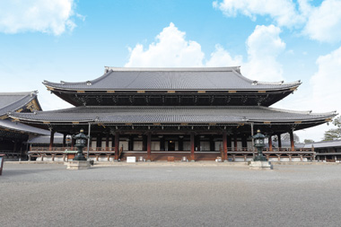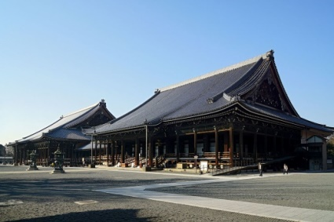
東本願寺 西本願寺

- 明治五年の太政官布告
前掲島薗、前掲阿満「仏教と日本人」、末木文美士「日本仏教の可能性 現代思想としての冒険」（2011年10月）
- 僧侶肉食妻帯蓄髪並ニ法用ノ外ハ一般ノ服着用随意タラシム(明治5年太政官布告第133号)。なお、この太政官布告は、浄土真宗は対象外。
- この太政官布告は、戒律の規範性に決定的な打撃を与えた。その後、僧侶たちの肉食妻帯が公然化した。（政府から言われたから「戒律は守らない」というのは、おかしな話だが）

- 中根千枝の「タテ社会」の理論（2017年10月の読書ノートより要約再掲）
- 日本の僧侶は所属寺院・宗派のルールは良く守り規律正しく修行する（永平寺での禅僧の修行は座禅のし方や食事・掃除の作法など細々としたルールがあるようです）。しかし、戒律を守らない。つまり、所属する小集団のルールは良く守るが、大集団のルールはおろそかになる。その理由は以下のとおり。
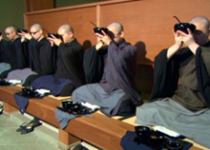◀永平寺での食事風景
- 日本の社会構造は、各人が会社、学校、家などの集団に帰属することで成り立っており、集団への帰属意識が強い。その一方で、人の資格・属性をベースにした集団への帰属意識は弱い（弁護士会、医師会はあるが帰属意識は弱い）。労組は会社別であり、職種別になっていない。欧米は逆。
- 集団への帰属意識は集団が小さいほど強いので小集団の一体感は強まる。その結果、集団の孤立性は高まり、ウチの者とヨソの者を差別する意識が強まる。すなわち、セクショナリズムや局益あって省益なしの言葉に象徴される排他性や所属集団第一主義の考え方。
- 日本人は神を自分とタテにつながっているものととらえる。自分と先祖も同様。神は人間世界から離れた絶対的存在ではなく、神と人間もつながっていると認識する。人と人もつながっていると認識し、ここから人と人との関係を優先する価値観がでてきて、日本人は社会の人々がよいと考えていることをするようになる。すなわち、社会的強制の力により（＝他人の期待にそって）行動する。この社会的強制の力が日本人の道徳観になっており、宗教的強制のように絶対性をもたないので、時代が変われば道徳観も変わる。戦前と戦後で道徳観はガラッと変わった。
- この社会的強制の力は集団が小さくなればなるほど密度が高くなるので（個人が組織に埋没していないので）、小集団の規律はよく守られる。日本人は自己が所属する小集団（家、学校、会社等）の規律はよく守るが、大集団の規律（国の法規制）への関心は希薄で法規制を軽視する傾向がある。

コンプライアンスへの教訓
戒律の形骸化から何を学ぶことができるのか。
- 僧侶は授戒のとき戒律遵守を誓約するが、このときだけでは時の経過とともにルール遵守の意識は希薄化する。定期的にルール遵守を意識させることが必要。
- 僧侶の妻帯はやむを得ないとしても、その他のルール違反は絶対にダメという姿勢を貫くべきだった。
- 幹部僧侶による戒律違反（女犯・肉食・飲酒）もめずらしくなかったようだが、このような状況は「ルールは守らなくてよい」という意識を組織全体に蔓延させる。当時、幹部どうしの見て見ぬふりがあったのではないか。幹部によるルール違反にたいしては、一層、厳罰をもって対応するべき。
- 各宗派の教団や寺院に戒律違反を監視する役職（目付け役）の僧侶はいたのか？ ルールを導入したら、それを監視する機能もいっしょに作らないとルールの有効性はたもてない。（僧尼令に違反監視の規定はないように思われる。江戸時代の寺社奉行は監視機能があったのかもしれないが、奉行所の役人は僧侶ではないので教団・寺院のすみずみまで目はとどかない。）

以上

